2017上海市普通高中学业水平等级性考试
生物试卷
考生注意：
1．试卷满分100分，考试时间60分钟。
2．本考试分设试卷和答题纸。试卷包括两部分，第一部分全部为选择题，第二部分为综合分析题，包括填空题、选择题和简答题等题型。
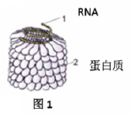
3．考生应用2B铅笔、钢笔或圆珠笔将答案直接写在答题纸上
一、选择题（共40分，每小题2分，每小题只有一个正确答案）
1、图1所示生物不具有细胞结构，该生物属于
A. 动物 B. RNA病毒 C. 植物 D. DNA病毒
2、食物中的蛋白质需要消化为氨基酸才能被吸收，该消化过程中断开的化学键是
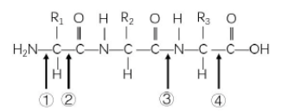
A. ① B. ② C. ③ D. ④
3、在“观察蚕豆叶下表皮”实验中，低倍镜视野下观测到保卫细胞位于视野右下角，欲在高倍镜视野下进一步清晰观察该细胞，下列操作中错误的是
A. 移动载玻片 B. 换为低倍镜 C. 换为高倍镜 D. 调节细调节器
鉴定标本 | 鉴定用试剂 | 现象
1 | 双缩脲试剂 | 紫色
2 | 苏丹III染液 | 橘红色
3 | 班氏试剂 | 颜色不变
4、为了解某食品样液中的营养成分，对其做出三种规范的鉴定操作，得到相应现象如表1。由此判断该食品样液中至少含有
表1
A. 还原性糖和脂肪
B. 蛋白质和还原性糖
C. 还原性糖、蛋白质、脂肪
D. 蛋白质和脂肪
5、“探究细胞外界溶液浓度与质壁分离程度的关系”实验中，采用原生质层长度(B)与细胞长度(A)的比值(B/A)表示质壁分离程度，表2是某同学对4个洋葱表皮细胞A、B值测量后的处理结果，其中错误的是

细胞 | 细胞I | 细胞II | 细胞III | 细胞IV
B/A | 1.2 | 0.9 | 0.8 | 0.7
A. 细胞I B. 细胞II C. 细胞III D. 细胞IV
表2
6、视网膜色素变性患者，某基因得测序结果显示，与正常人相比，患者模板链的互补碱基序列发生了改变(图3)，据此可推断患者模板链上发生得碱基改变是
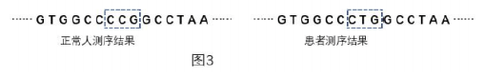
A. G→C B. U→T C. G→A D. C→T
7、病原微生物的表面抗原是疫苗制备的主要来源，下列构成病原微生物的组分中，最适用来制备疫苗的是
A. 病毒衣壳蛋白 B. 病毒ATP C. 病毒逆转录酶 D. 病毒mRNA
8、皮肤和黏膜能阻挡多种病菌和病毒入侵机体，因此这两者属于机体的
①特异性免疫 ②先天性免疫 ③非特异性免疫 ④获得性免疫
A. ①、③ B. ①、④ C. ②、③ D. ②、④
9、用“x”表示“没有”，“√”表示“有”，下列对原核细胞和真核细胞的描述，正确的是
A. B.
 | 原核细胞 | 真核细胞
细胞核 | x | √
DNA | √ | √
 | 原核细胞 | 真核细胞
细胞核 | x | √
DNA | x | √

 | 原核细胞 | 真核细胞
细胞核 | √ | √
DNA | x | √
C. D.
 | 原核细胞 | 真核细胞
细胞核 | x | x
DNA | √ | √
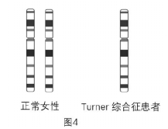
10、Turner综合征患者的性染色体组成和正常女性的性染色体组成如图4，据图4判断造成Turner综合征患者的染色体畸变类型是
A. 染色体易位 B. 染色体数目增加
C. 染色体片段缺失 D. 整条染色体缺失
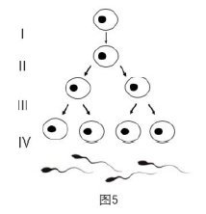
11、图5为人类精子形成过程示意图，I-IV表示该过程中的不同阶段。在此过程中，细胞内出现纺锤体的阶段是
A. I和II
B. II和III
C. II和IV
D. III和IV
12、图6表示细胞类型的典型转换过程，能准确表示该过程的术语
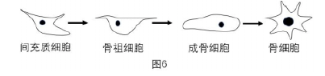
A. 细胞分裂 B. 细胞生长 C. 细胞分化 D. 细胞衰老
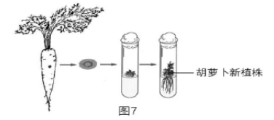
13、图7表示用胡萝卜根韧皮部细胞培养获得完整胡萝卜植株的简要流程，这体现了
A. 胡萝卜细胞核的杂合性
B. 胡萝卜细胞的全能性
C. 胡萝卜细胞种类的多样性
D. 胡萝卜细胞的易突变性
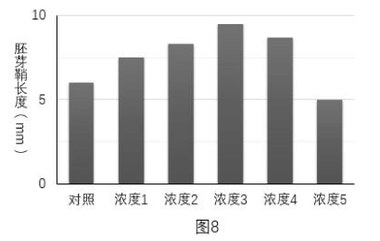
14、为了研究不同浓度外源生长素对小麦胚芽鞘生长的影响，用初长为5mm的胚芽鞘进行相关实验，结果如图8所示（对照组仅用蒸馏水处理)。据图8判断下列表述中错误的是
A. 无外源生长素，胚芽鞘也能生长
B. 浓度I的生长素可促进小麦胚芽鞘生长
C. 生长素对胚芽鞘的生长具有双重效应
D. 浓度5的生长素可促进胚芽鞘生长
15、图9为人体内葡萄糖氧化分解的某一途径，其中①②③表示代谢过程，字母代表物质，据图分析下列表述正确的是
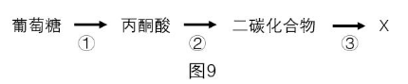
A. ①是糖酵解 B. ②为三羧酸循环 C. ③有O₂形成 D. X只能是H₂O
16、某芽孢杆菌只有在含蛋白胨、牛肉膏、氯化钠和微量维生素的培养基中才能生长，此时微量维生素对该菌的培养而言属于
A. 碳源 B. 氮源 C. 无机盐 D. 生长因子
17、指甲髌骨综合征是一种由单基因显性遗传病，该基因(N)与I^{A}基因不完全连锁。某女患者血型基因型为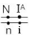，其丈夫血型基因型为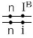。下列有关两者所生子女的判断，正确的是
A. 凡子女血型为B型或O型，一定不患指甲髌骨综合征
B. 凡子女血型为A型或AB型，一定为指甲髌骨综合征
C. 凡子女血型为A型或AB型，患指甲髌骨综合征的可能性大
D. 无论何种血型均可能患指甲髌骨征，患者发病风险相同
18、为了保留1号大鼠的性状，通过图10所示过程得到与其性状相同的IV大鼠，该过程属于
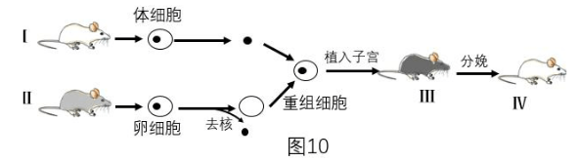
A. 发酵工程 B. 人工授精技术 C. 基因工程 D. 动物克隆技术
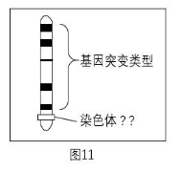
19、在野外捕获四种袖蝶，测定其染色体DNA碱基序列，比对结果如图II所示，据此可判断四种袖蝶间的亲缘关系，图II所示的研究结果属于能证明生物进化的
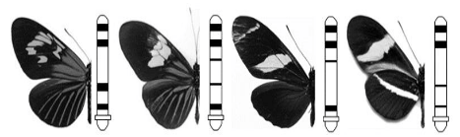
A. 胚胎学证据 B. 比较解剖学证据 C. 生物化学证据 D.古生物化石证据
20、辛普森多样性指数可以测量生物多样性，在采用样方法进行调查时，正确的做法是:
①在植物密度高的地方选取样方
②统计样方内植物物种数
③统计样方内每种植物的个体数
A. ①② B. ①③ C. ②③ D. ①②③

二、综合题
（一）细胞和细胞分裂（12分）
下面图12是细胞的部分亚显微结构，图13中X₁-X₅为细胞的不同状态。
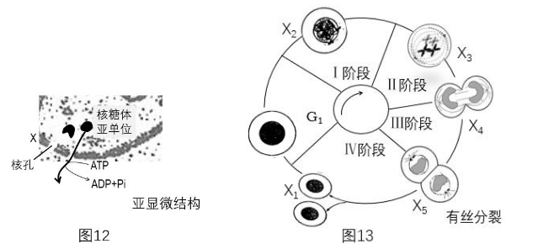
21、（2分）图12中的膜结构X是_________________。
A. 内质网膜 B. 溶酶体膜 C. 液泡膜 D. 核膜
22、（2分）膜结构X的主要物质组成是_________________。
23、（2分）图12核糖体亚单位穿过膜结构X的运输方式属于_________________。
A. 渗透 B. 协助扩散 C. 自由扩散 D. 主动运输
24、（2分）根据图13细胞周期各阶段时长关系推测，下列正确的是_________________。
A. I阶段>III阶段 B. GI期+I阶段>II阶段
C. GI期>IV阶段 D.GI期+I阶段>II阶段+III阶段+IV阶段
25、（4分）根据有丝分裂过程，写出图中X₁和X₃两种状态细胞内的核DNA含量差异， 据图13描述两种状态细胞核的形态差异，并分别解释这些差异的意义。
————————————————————————————————————————————————————————————————————————————————————————————————————————————————————

（二）生命活动调节（12分）
科研人员培养了一种转基因小鼠，使其体内的GS神经元表达出铁蛋白，发射电磁波可 激活GS神经元内的铁蛋白(图14)，继而引发该神经元兴奋。GS神经元兴奋后会使血糖水平发生变化。用电磁波照射转基因小鼠(实验组)和非转基因小鼠(对照组)，连续监测两者血糖变化的结果如图15所示。
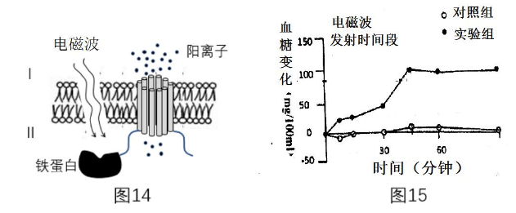
26、（2分）图14中GS神经元膜两侧I、II分别是_________________
A. 组织液和细胞质基质 B. 组织液和淋巴液
C. 细胞质基质和组织液 D. 淋巴液和组织液
27、（2分）GS神经元接受信号后产生兴奋，神经元的膜两侧电荷分布为_______________
28、（2分）图14可知，GS神经元内铁蛋白的作用最类似于下列物质或结构中__________
A. 神经递质 B. 神经递质受体 C. 突触小泡 D. 离子运输载体
29、（2分）据题中信息，实验小鼠体内GS神经元兴奋后血糖发生变化。下列属于该调节过程的效应器的有_________________ (多选）
A. 胰岛 B. 肾上腺 C. 肝脏 D. 唾液腺
30、（2分）GS神经元兴奋后，通过调节细胞内新陈代谢，最终改变血浆葡萄糖水平。下列过程中能改变血糖水平的是_________________ (多选）
A. 糖原分解 B. 糖氧化分解 C. 脂肪分解 D. 脂肪合成
31、（2分）据图15写出实验组和对照组的血糖变化对电磁波的表现差异
_______________________________________________________________________________

（三）人类遗传病（12分）
肾上腺皮质营养不良症(ALD)是一种遗传病。图16是该遗传病的某家系系谱图。己知III-7不携带ALD致病基因。
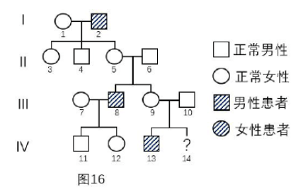
32、（2分）基于图16可判断ALD的致病基因为_________________ (显/隐）性。
33、（3分）据统计，在人群中带有该致病基因的男性出现的频率为1：42,000，若同时考虑男女性致病基因携带者，则频率1: 16,800，由于推断该致病基因最可能位于___________ (常/X/Y)染色体上。推测的过程是：女性致病基因携带者出现的频率比男性致病基因携带者出现的频率_________________ (高/低/相当)。
34、（2分）设A/a为ALD相关基因，则IV-II的基因型为_________________。
35、（2分）为避免ALD患儿出生，III-9夫妇欲采用辅助生殖技术生育二胎，在体外受精后排除了携带致病基因的胚胎，在胚胎植入子宫前需实施_________________。
36、（3分）III-7生育的第三胎男孩出乎意外患有该病（ALD），下列对该男孩及其家系的推测中正确的是_________________ (多选）
A. 正常情况下，III-7与III-8所生子女患病得几率为零
B. III-8将其ALD致病基因遗传给了这个男孩
C. 该男孩的病因可能是自身体细胞发生了突变所致
D. III-7的卵子形成过程中发生了基因突变，产生了ALD致病基因

(四）生物技术及生命科学的应用（10分）
解脂芽孢杆菌产多种脂肪酶，后者广泛用于日用化工和食品工业，因此利用生物技术规模化生产脂肪酶有重要意义。图17为解脂芽孢杆菌拟核DNA中某分泌型脂肪酶编码基因 (LP)的定位及所用质粒DNA的有关信息，图中BamH1、EcoR1、Mbo1均为限制酶。图18为固定化与非固定化脂肪酶的相对酶活性与温度的关系。
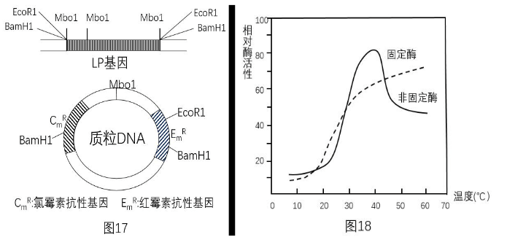
37. (4分）基于上述信息，该项基因工程的目的基因是_____________。为了与质粒DNA合理重组，解脂芽孢杆菌拟核DNA和质粒DNA均应用限制酶______________切割。
38. (2分）由上述基因工程改造过的细菌规模化生产并提纯分泌型脂肪酶，需要加入硫酸铵使酶蛋白与其他杂质分离，这属于酶分离提纯步骤中的_________________。
39. (4分）为了便于重复使用，上述制得的脂肪酶往往要固定化。比较图18的两条曲线，写出固定化酶的优势是_________________，劣势是_________________。

(五）光合作用（14分）
光合作用是自然界最为重要的化学反应，其过程如图19所示。 科研人员以甜瓜为对象，研究温度和CO₂浓度对甜瓜光合速率（即光合作用合成有机物的速率减去呼吸作用消耗有机物的速率）的影响，结果如图20。
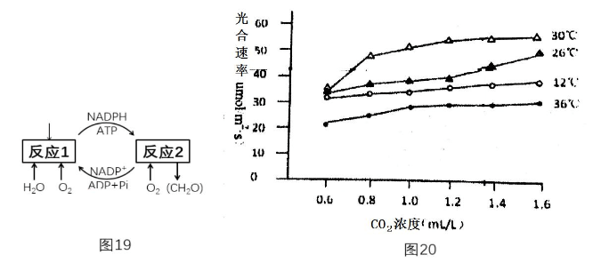
40、（4分）图19中反应①进行的场所是_________________，外界CO₂主要通过影响反应_________________ (①/②) 影响光合速率。光合速率可以用图19中的_________________释放量或_________________吸收量来衡量。
41、（2分）据图20分析，甜瓜光合速率并不与环境温度始终正相关，做出分析的依据是：在温度高于_________________℃后，甜瓜光合速率开始下降。
42、（3分）一般而言，光合作用酶的最适温度比呼吸作用酶低。据此解释图20中 26℃，CO₂浓度为1.2-l.6mL/L时，光合速率显著上升的原因：
______________________________________________________________________________
43、（5分）依据图20中的研究结果，有人提出两种可能得控制方案以提高甜瓜产量：
方案一：CO₂浓度设定为1.4-1.6mL/L，温度设定为30℃；
方案二：CO₂浓度设定为大于1.6mL/L，温度设定为26℃。
写出这两种方案各自的合理和局限之处：
_______________________________________________________________________________________________________________________________________________________________________________________________________________________________________________________________________________________________________________________________________________________________________________________________________

